Notat om endring av grenser til revidert oppstartsmelding i Vågå for utvidelse av Jotunheimen nasjonalpark

Bakgrunn
Statsforvalteren i Innlandet og Statsforvalteren i Vestland har siden 2022/23 jobbet med utvidelse av Jotunheimen nasjonalpark, i tråd med oppdraget «Bevaring av verdifull natur – nasjonalpark». En forutsetning i oppdraget er at det skal gis kommunal aksept for en ev. utvidelse. All skog under oppdraget kan kun inngå i et vern, dersom grunneier tilbyr skogen frivillig, mot en avtale om erstatning fra Staten.
Vågå kommune har gitt aksept for utredning av utvidelse av Jotunheimen nasjonalpark i tre delområder – Hindflye, Leirungsdalen/Knutshø og Besstrondfjellet. Det ble meldt oppstart for de to førstnevnte arealene 30. mai 2025, og det meldes oppstart for Besstrondfjellet nå i 2026. Det er skog innenfor alle de tre utredningsarealene. Statskog er grunneier, mens virkesretten tilhører og forvaltes av Langmorkje allmenning.
Langmorkje allmenning ønsker ikke å tilby noe av skogen for vern innenfor de tre delområdene, og det sendes følgelig ut en supplerende og revidert oppstartsmelding hvor skogarealene er grenset ut.

Konsekvenser av endret avgrensning

Overordnet
Konsekvensene av at nær sagt all skog må grenses ut av framtidig utredningsareal vil være betydelige, særlig for Leirungsdalen/Knutshø og Hindflye, men også i noen grad Besstrondfjellet.

Hindflye
Dette området har et karakteristisk fjellandskap med flatere fjellflypartier som går over i lisider med særpregete elvegjelformasjoner og skog. Figur 1 viser området, inkl. arealer med skog over fem meters høyde (markert med grønt). Skogen som grenses ut i dette området utgjør ca. 2,7 km².
Ved å grense ut skogen faller også flere forekomster av naturtypene gammel furuskog, boreal hei, slåttemyr, rik åpen jordvannsmyr, naturbeitemark ut. Et av særpregene med landskapet i Hindflye er de mange elvehjelformasjonene i de bløte næringsrike bergartene, og ved å grense ut skogen vil de nedre delene av elveløpene utelates fra vernet. Arealene med bjørkeskog langs Russa grenses også ut, og en mister med dette vern av de lavereliggende naturtypene og overgangen mellom fjell og skog. En taper også mulighetene til å binde sammen Jotunheimen nasjonalpark med naturreservatene Baklie og Veogjelet, og det gir vernegrensen en uheldig arrondering. Vernet vil likevel kunne sikre de åpne fjellflyene med begynnende elvegjeldannelse, samt næringsrike naturbeitemarker.
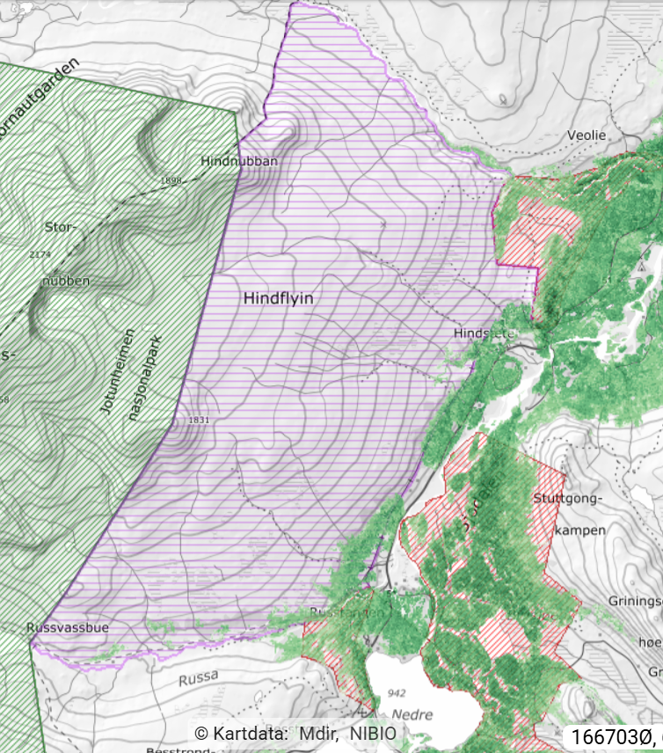
Fig 1. Opprinnelig utredningsareal for delområdet ved Hindflye er vist i lilla. Markeringene i grønt i nedre del av kartutsnittet viser skog med høyde over 5 meter.

Leirungsdalen med Knutshø
Det er arealene rundt Knutshø, Nedre Leirungen og Gjendehøe som har til dels betydelige innslag med fjellbjørkeskog. Deler av de flatere partiene som utgjør Leirungsmyrin har bjørkeskog i kantene. Området nord for Vargebakkan ligger noe lavere enn Leirungsmyrin, og framstår som et mer frodig landskap. Ved utløpet av Nedre Leirungen ligger det små buer/fiskebuer med beitepåvirkede naturtyper rundt, her er det høyt artsmangfold. Det er større arealer med fjellbjørkeskog som kryper oppover sidene på Knutshøe og Gjendehøe. Området her preges også av våtmarker. Knutshøe står som et markant og karakteristisk landskapselement og skaper et skille mellom de sørlige områder i delområdet med Leirungsmyrin og de lavereliggende områdene i nord med Nedre Leirungen og området ned mot Gjendeosen/øvre deler av Sjoa. Området fra Nedre Leirungen til Sjoa er småkupert med en mosaikk av fjellbjørkeskog, kjerr, gras, lyng og urter, med innslag av myrpartier, rabbeområder og vannspeil.
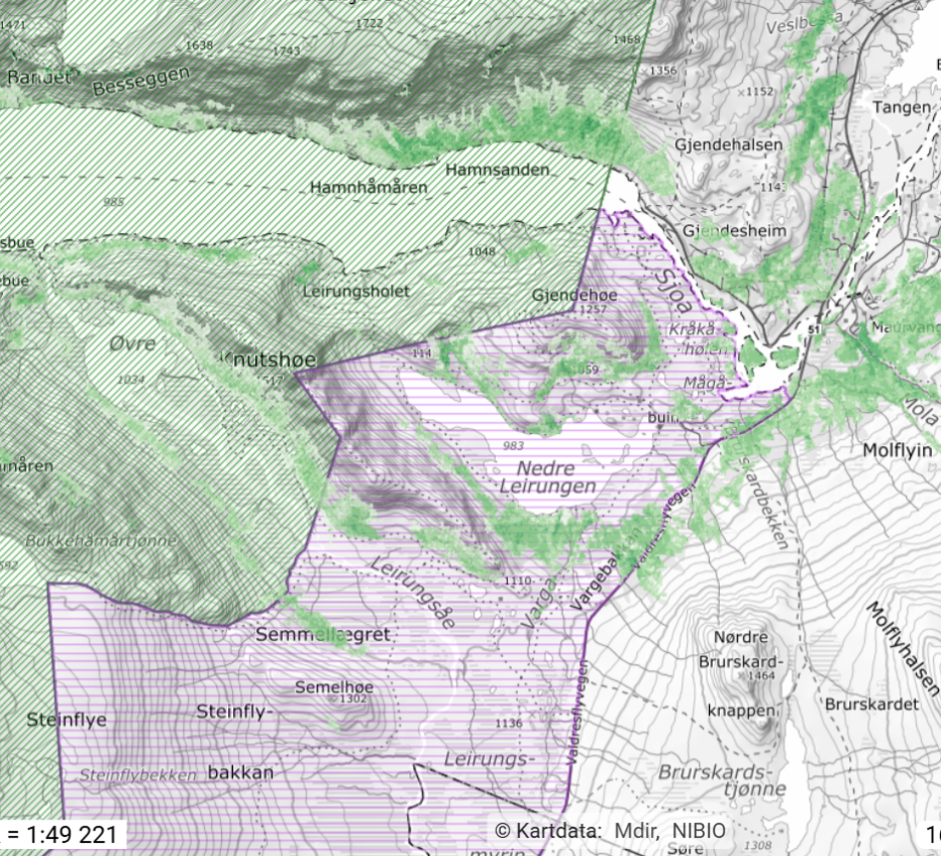Fig 2. Området rundt Knutshø og Nedre Leirungen er omkranset av fjellbjørkeskog. Opprinnelig utredningsareal vist i lilla, og markeringene i grønt viser skog med høyde over 5 meter.
Mosaikken av fjellbjørkeskog og andre naturtyper gjør at det er vanskelig å få til et vern med tilfredsstillende arrondering, når all skog grenses ut. Fjellbjørkeskogene kryper tett på både Knutshøe, Gjendeshø og Nedre Leirungen, og landskapsverdier av nasjonal verdi i disse områdene vil derfor utgå i en framtidig nasjonalpark.
Ved å grense ut skogen med de tilliggende arealer i mellom vil også flere verdifulle naturtyper måtte utelates fra vernet, f.eks. rasmarker ved Knutshø, kulturlandskapet ved Nedre Leirungen/Leirungsbuin, myr- og elvelandskapet ned mot Øvre Leirungen og boreal hei ved Gjendeshøe sør. Kulturminnene/kulturmiljø ved Gjendeosen med bl.a. Jo-Gjende bue, og kulturmiljøet av mindre fiskebuer ved Nedre Leirungen vil også måtte falle ut falle ut. Vi har derfor falt ned på å grense ut skogen slik den faktisk er avgrenset etter skogdefinisjonen (høyere trær enn 5 m, kronedekning over 10 %, og min 1 daa). Dette utgjør ca 2 km². Tilgangen for å drive skogbruk, bl.a. gjennom å komme til med maskiner, må gjøres gjennom tilpasninger i verneforskriften.
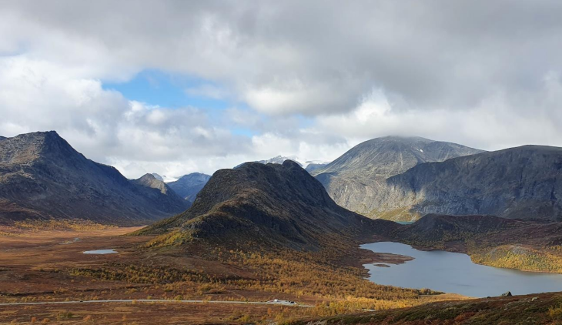
Fig 3. Knutshø med Nedre Leirungen t.v. – med Jotunheimen NP med Besshø og Besseggen i bakgrunnen. Et landskap med nasjonale landskap- og naturverdier. Foto: Kari Sveen

Besstrondfjellet
Dette området er foreløpig ikke kartlagt naturfaglig. Fra tidligere vet vi imidlertid at området er svært botanisk rikt, med samme næringsrike berggrunn som Hindflye. Området har få naturinngrep. Det er en del bjørkeskog i nedre del av området som vil gå inn under skogdefinisjonen og som grenses ut. Dette som følge av at rettighetshaver ikke ønsker å tilby skogen til vern.

